A. HV: Beantworten Sie die Fragen anhand des Videobeitrages.

VIDEO : https://www.youtube.com/watch?v=vTZ7yOvl40I 3.20 Min.

Check in:
Staat – Waren – Haushalte – Dienstleistungen – Zinsen – Kreislauf – Gehalt – Austausch

- Welche Wirtschaftsakteure gibt es beim einfachen Wirtschaftskreislauf?

……………………………….…………
………………………………………….
………………………………………….

- Von wem bekommt Caro ihr Gehalt?...............................................................
Von wem bekommt Peter seinen Gehalt?.........................................................

3. Was kaufen sie sich davon? ...............................................................................

4. An wen geben Sie einen Teil des Gehalts zurück?.................................................

5. An wen verkaufen die Unternehmen ihre Dienstleistungen?...................................

6. Von wem nimmt der Staat das Geld? ..................................................................

7. Was macht der Staat mit diesem Geld?................................................................
................................................................
................................................................
................................................................

8. Wer ist der neue Akteur im erweiterten Wirtschaftskreislauf? ...............................

9. Was machen Banken im Wirtschaftskreislauf? ...................................................
..................................................

10 Was findet zwischen den verschiedenen Akteuren statt?
..........................................................................................................................
B. Der einfache Wirtschaftskreislauf
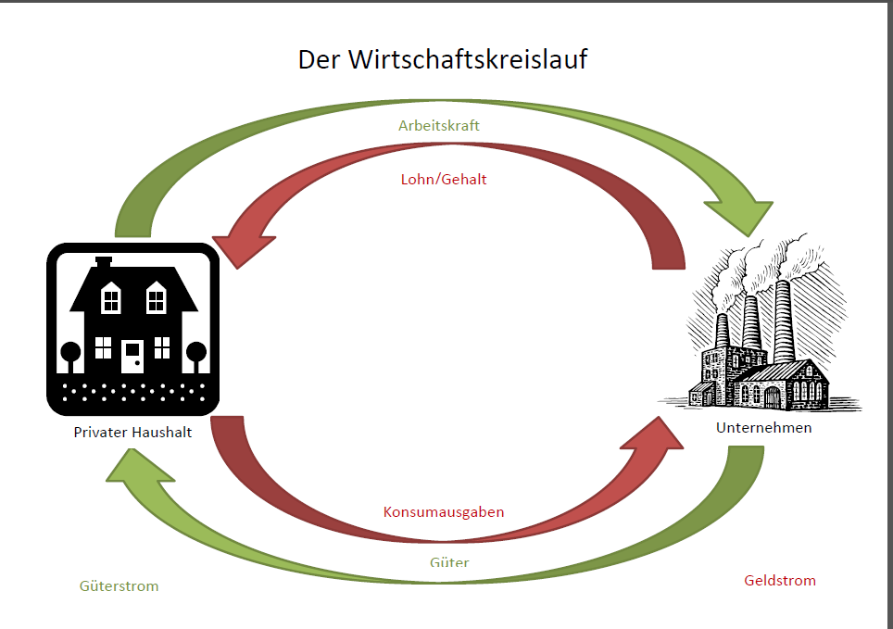

Im Zentrum der volkswirtschaftlichen Analyse stehen einerseits die Haushalte und andererseits die Unternehmen. Die Haushalte sind in der Regel Nachfrager nach Güter und die Unternehmen bieten diese an. Der einfache Wirtschaftskreislauf stellt diesen Zusammenhang grafisch dar.

Check out:

Finden Sie die Komposita:
Kraft – Strom – Kreislauf - Nach – Konsum – Wirtschafts – Ausgaben – Geld – Arbeits - Frage

1. .................................................. 4. ...................................................

2. .................................................. 5. ...................................................

3. ..................................................

Finden Sie die Synonyme:

Güter > .......................................
Lohn > .......................................
Unternehmen > .......................................

